高二物理同步测试（6）— 交变电流电磁场和电磁波
YCY
本试卷分第Ⅰ卷（选择题）和第Ⅱ卷（非选择题）两部分．满分100分，考试用时60分钟．
第Ⅰ卷（选择题，共40分）
一、选择题（每小题4分，共40分。在每小题给出的四个选项中，至少有一个选项是正确的，全部选对得4分，对而不全得2分。）
1．下列关于电磁波的叙述中，正确的是 （ ）
A．电磁波是电磁场由发生区域向远处的传播
B．电磁波由真空进入介质传播时，波长将变长
C．电磁波不能产生干涉、衍射现象
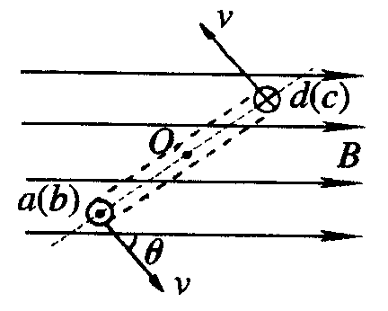
D．雷达是利用自身发射的电磁波来对目标进行定位的
2．单匝矩形线圈abcd边长分别为$l_{1}$和$l_{2}$，在匀强磁场中可绕与磁场方向垂直的轴$OO^{'}$匀角速转动，转动轴分别过ad边和bc边的中点，转动的角速度为$ω$．磁场的磁感应强度为B．图为沿转动轴$OO^{'}$观察的情况，在该时刻线圈转动到ab边的速度方向与磁场方向夹角为$θ$，此时线圈中产生的感应电动势的瞬时值为（ ）
A．$2{\text{Bl}}_{1}l_{2}ω\text{cos}θ$ B．$3{\text{Bl}}_{1}l_{2}ω\text{sin}θ$ C．${\text{Bl}}_{1}l_{2}ω\text{cos}θ$ D．${\text{Bl}}_{1}l_{2}ω\text{sin}θ$
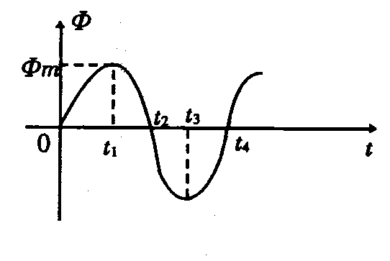
3．某线圈在匀强磁场中匀速转动，穿过它的磁通量φ随时间的变化规律可用右图表示，那么在图中 （ ）
A．t₁和t₂时刻，穿过线圈磁通量的变化率最大
B．t₃时刻，线圈中的感应电动势为零
C．t₂时刻，穿过线圈的磁通量变化率为零
D．t₄时刻，线圈中的感应电动势达最大值
4．一交流电压的图像如图所示，将该交流电压加在一阻值为22的电阻两端，下列说法中正确的是（ ）
A．该电阻消耗的功率为1100W
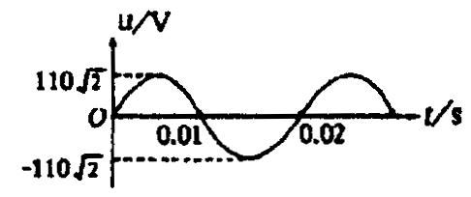
B．该交流电压的瞬时值表达式为$u=\text{110}\sqrt{2}\text{sin}\text{100}πt(V)$
C．并联在该电阻两端的交流电压表的示数为$\text{110}\sqrt{2}V$
D．流过电阻的电流方向每秒改变50次

5．远距离输电线路的示意图如下：
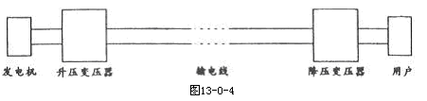
若发电机的输出电压不变，则下列叙述中正确的是 （ ）
A．升压变压器的原线圈中的电流与用户用电设备消耗的功率无关
B．输电线中的电流只由升压变压器原副线圈的匝数比决定
C．当用户用电器的总电阻减少时，输电线上损失的功率增大
D．升压变压器的输出电压等于降压变压器的输入电压
6.下列有关电磁波的特性和应用，说法正确的是 （ ）
A．红外线和X射线都有很高的穿透本领，常用于医学上透视人体
B．过强的紫外线照射有利于人的皮肤健康
C．电磁波中频率最大为γ射线，最容易用它来观察衍射现象
D．紫外线和X射线都可以使感光底片感光
7．一理想变压器的原线圈连接一只交流电流表，副线圈接入电路的匝数可以通过触头Q调节，如右图所示。在副线圈两输出端连接了定值电阻R₀和滑动变阻器R，在原线圈上加一电压为U的交流电，则 （ ）
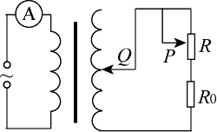
A．保持Q位置不动，将P向上滑动时，电流表的读数变大
B．保持Q位置不动，将P向上滑动时，电流表的读数变小
C．保持P位置不动，将Q向上滑动时，电流表的读数变大
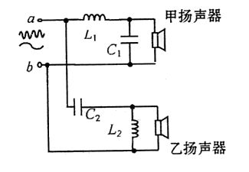D．保持P位置不动，将Q向上滑动时，电流表的读数变小
8．“二分频”音箱内有两个不同口径的扬声器，它们的固有频率分别处于高音、音低频段，分别称为高音扬声器和低音扬声器.音箱要将扩音机送来的含有不同频率的混合音频电流按高、低频段分离出来，送往相应的扬声器，以便使电流所携带的音频信息按原比例还原成高、低频的机械振动.图为音箱的电路图，高、低频混合电流电a、b端输入，L₁和L₂是线圈，C₁和C₂是电容器（ ）
A．甲扬声器是高音扬声器 B．C₂的作用是阻碍低频电流通过乙扬声器
C．L₁的作用是阻碍低频电流通过甲扬声器 D．L₂的作用是减弱乙扬声器的低频电流
9．照明电路中，为了安全，一般在电能表后面电路上安接一漏电保护器，如图所示，当漏电保护器的ef两端未接有电压时，脱扣开头K能始终保持接通，当ef两端有一电压时，脱扣开关K立即断开，下列说法错误的是 （ ）
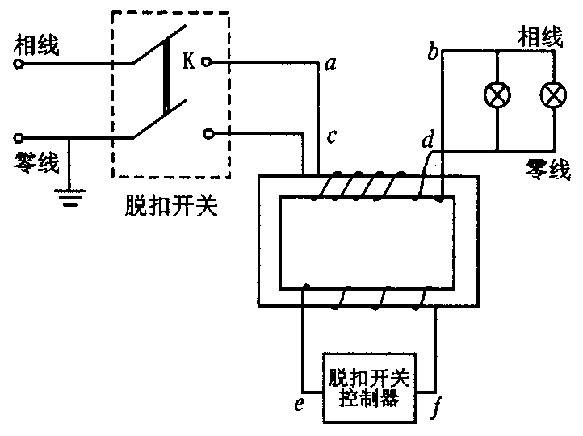
A．站在地面上的人触及b线时（单线接触电），脱扣开关会自动断开，即有触电保护作用
B．当用户家的电流超过一定值时，脱扣开关会自动断开，即有过流保护作用
C．当相线和零线间电压太高时，脱扣开关会自动断开，即有过压保护作用
D．当站在绝缘物上的带电工作的人两手分别触到b线和d线时（双线触电）脱扣开关会自动断开，即有触电保护作用
10．过量接收电磁辐射有害人体健康，按照有关规定，工作场所受到的电磁辐射强度（单位时间内垂直通过单位面积的电磁辐射能量）不得超过某一临界值W.若某无线电通讯装置的电磁辐射功率为P（若离辐射源距离为R的球面上接收到的功率始终为P），则符合规定的安全区域到该通讯装置的距离至少为 （ ）
A．$\sqrt{\frac{W}{πP}}$ B．$\sqrt{\frac{W}{4πP}}$ C．$\sqrt{\frac{P}{πW}}$ D．$\sqrt{\frac{P}{4πW}}$

第Ⅱ卷（非选择题，共60分）
二、填空题（每小题6分，共24分。把正确答案填写在题中的横线上，或按题目要求作答。）
11．交流发电机产生的感应电动势为e=E_{m} sinωt，若发电机的转速增加到原来的两倍，则这时交流发电机线圈转动的角速度为________，感应电动势的最大值为________。
12.图中a为某型号电热毯的电路图，将电热丝接在$u=\text{156}\text{sin}\text{120}πt$V的电源上，电热毯被加热到一定温度后，由于P的作用使输入的正弦交流电仅有半个周期能够通过，即电压变为图b所示波形，从而进入保温状态，则此时交流电压表的读数是 .
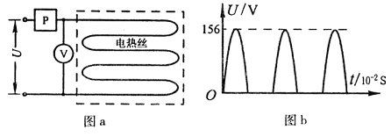
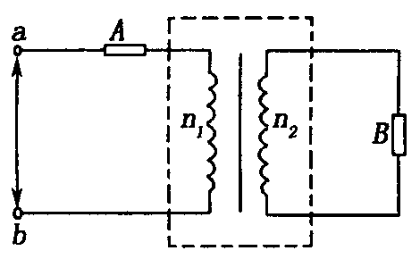
13．如图所示，理想变压器原副线圈匝数比为n₁：n₂=4:1，原线圈 回路中的电阻A与副线圈回路中的负载电阻B的阻值相等。a、b端加一定交变电压后，两电阻的电功率之比$P_{A}:P_{B}=$ ，两电阻两端电压之比$U_{A}:U_{B}=$ 。
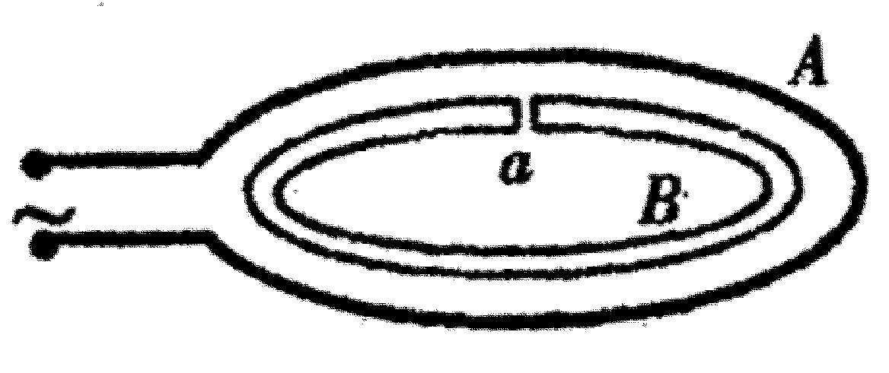
14．如图是利用高频交流电焊接自行车零件的原理示意图，其中外圈A是通高频交 流电的线圈，B是自行车零件，a是待焊接口，焊接时接口两端接触在一起，当A中通有交流电时，B中会产生感应电流，使得接口处金属熔化焊接起来。
（1）试分析说明，焊接的快慢与交流电频率有什么关系?
_______________________________________________。
（2）试解释，为什么焊接过程中，接口a处已被熔化而零件的其它部分并不很热?
_______________________________________________。
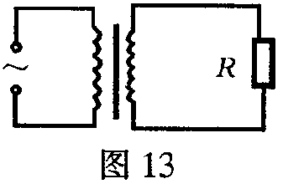三、计算题（共36分。要求写出必要的文字说明、主要方程式和重要演算步骤，有数值计算的要明确写出数值和单位，只有最终结果的不得分。）
15．（18分）有一个阻值为R的电阻，若将它接在电压为20V的直流电源上时，消耗的电功率为P；若将它接在图13中的理想变压器的次级线圈两端时，消耗的电功率为P/2。已知变压器输入的是正弦交流电，其电压的最大值为200V，不计电阻阻值随温度的变化，求：（1）理想变压器次级线圈两端电压的有效值。（2）此变压器的原、副线圈的匝数之比。

16．（18分）一电阻为R的金属圆环，放在匀强磁场中，磁场与圆环所在平面垂直，如图(a)所示．已知通过圆环的磁通量随时间t的变化关系如图(b)所示，图中的最大磁通量φ₀和变化周期T 都是已知量，求
(1)在t= 0到$t=\frac{T}{4}$的时间内，通过金属圆环某横截面的电荷量q．
(2)在t= 0到t=2T的时间内，金属环所产生的电热Q．
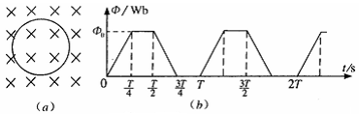

高二物理同步测试（6）参考答案
1．AD
2．D
3．BD
4．B
5．C
6．D
7．BC
8．BD
9．BCD cd部分为双线绕法，如果从bd处流过的电流不等，就会感应到脱扣开头
10．D
11．2ω 2ε_{m}
12.根据电流的热效应，完整正弦交流产生的热量为半个周期产生热量的2倍，$\frac{(\text{110})^{2}}{R}T=2\frac{U^{2}}{R}T$，解得$U=\text{78}V$.
13.1:16，1:4
14．（1）A中交流电的频率越高，B中磁通量变化率越大，产生的应电动势越大，感应电流I越大，电流热功率P=I²R也越大，焊接越快。
（2）B中各处电流大小相等，但接口a处电阻大，电流热功率大；而其它部分电阻小，电流热功率小，所以接口a处已被熔化而零件的其它部分并不很热。
15．（1）直流电源的电压U₀=20V，设变压器次级线圈两端的电压的有效值为U₂，
根据题意有：$P=\frac{U_{0}^{2}}{R},\frac{P}{2}=\frac{U_{2}^{2}}{R}$
得：$U_{2}=\frac{\sqrt{2}}{2}U_{0}=\text{10}\sqrt{2}V$
（2）变压器输入的电压有效值为$U_{1}=\frac{\sqrt{2}}{2}U_{1m}=\text{100}\sqrt{2}V$
根据变压器电压比公式，可得：$n_{1}:n_{2}=U_{1}:U_{2}=\text{10}:1$
16．(1)由磁通量随时间变化的图线可知在t=0到$t=\frac{T}{4}$时间内，环中的感应电动势
E₁= $\frac{\text{ΔΦ}}{Δt}$ ①
在以上时段内，环中的电流为 I ₁=$\frac{E_{1}}{R}$ ②
则在这段时间内通过金属环某横截面的电量 q= I ₁ t ③
联立求解得 $q=\frac{Φ_{0}}{R}$ ④
(2)在$t=\frac{T}{4}$到$t=\frac{T}{2}$和在$t=\frac{3T}{4}$到t =T时间内，环中的感应电动势
E ₁= 0 ⑤
在$t=\frac{T}{2}$和在$t=\frac{3T}{4}$时间内，环中的感应电动势 E ₃=$\frac{4Φ_{0}}{T}$ ⑥
由欧姆定律可知在以上时段内，环中的电流为 I ₃ = $\frac{4Φ_{0}}{\text{TR}}$ ⑦
在t=0到t=2T时间内金属环所产生的电热 Q=2(I ₁² R t ₃+ I ₃² R t ₃) ⑧
联立求解得 Q=$\text{16}\frac{Φ_{0}^{2}}{\text{RT}}$ ⑨

